МІНІСТЕРСТВО ОСВІТИ І НАУКИ УКРАЇНИ
ДЕРЖАВНИЙ УНІВЕРСИТЕТ «ЖИТОМИРСЬКА ПОЛІТЕХНІКА»
ФАКУЛЬТЕТ ІНФОРМАЦІЙНО-КОМП'ЮТЕРНИХ ТЕХНОЛОГІЙ
КАФЕДРА ІНЖЕНЕРІЇ ПРОГРАМНОГО ЗАБЕЗПЕЧЕННЯ
ЗВІТ
про виконання лабораторної роботи № 10
з навчальної дисципліни
«Комп'ютерні мережі»
на тему: «Основи роботи з маршрутизаторами Cisco та мережною операційною системою Cisco IOS»
Виконала:
студентка групи ІПЗ-24-2
Дзядзін Марина Василівна
Спеціальність:
121 «Інженерія програмного забезпечення»
Перевірив:
Рудюк Богдан Миколайович
Житомир - 2026

Мета роботи
Ознайомитися з загальною будовою маршрутизатора Cisco; ознайомитися з основними можливостями мережної операційної системи Cisco IOS для маршрутизаторів та розглянути особливості її застосування на маршрутизаторах Cisco; дослідити можливості Cisco IOS з налагодження та діагностування основних параметрів функціонування маршрутизаторів Cisco.

Вихідні дані
Таблиця 1
Вихідні дані варіанта № 3 (G = 83, N = 3)
Параметр | Значення
Підмережа A (табл. 17) | 10BaseT
Підмережа B | 1000BaseFX
Підмережі C, D | 100BaseTX
Підмережа E: Clock rate / Bandwidth | 38 400 біт/с / 192 Кбіт/с
Мережі A … G (табл. 18) | 193.83.3.0/25, 194.83.3.0/26, 195.83.3.0/30, 196.83.3.0/28, 197.83.3.0/30, 198.83.3.0/30, 199.83.3.0/30
Шлюз за замовчуванням, основний DNS (табл. 19) | Перша IP-адреса діапазону
Альтернативні DNS-сервери 1, 2 (табл. 19, 20) | OpenDNS Home: 208.67.222.222, 208.67.220.220
Віртуальні інтерфейси R-83-3-1 | Loopback 3 (мережа F), Tunnel 3 (мережа G)

Хід роботи

1. Проєкт мережі
Проєкт за рис. 28 методичних вказівок побудовано в Cisco Packet Tracer 9.0.1 (файл LR10_Dziadzin.pkt). Центральний маршрутизатор R-83-3-1 об’єднує п’ять фізичних мереж різних технологій, тому для нього обрано модульний Cisco 2911: три вбудовані порти Gigabit Ethernet (RJ-45) використано для мереж A, C і D, плату HWIC-1GE-SFP з оптичним трансивером GLC-LH-SMD – для оптичної мережі B, плату HWIC-2T з двома послідовними інтерфейсами – для мережі E (рис. 2). Спершу для R-83-3-1 пробувався універсальний Router-PT з модулями PT-ROUTER-NM-1CE/1FGE/1CFE/1S, але його IOS 12.2 не підтримує інтерфейсів Tunnel, потрібних для мережі G, тому від нього відмовилися.
Решта маршрутизаторів – різних моделей: R-83-3-2 – Cisco 1841, R-83-3-3 – Cisco 2811, R-83-3-4 – Cisco 2620XM, R-83-3-5 – Cisco 1941 з платою HWIC-2T. Разом у проєкті п’ять різних моделей маршрутизаторів. Комутатори SW-83-3-1 і SW-83-3-3 – Catalyst 2960-24TT, SW-83-3-2 – модульний Switch-PT з оптичними модулями PT-SWITCH-NM-1FGE (до робочих станцій) і PT-SWITCH-NM-1FGE-SM (до маршрутизатора). Робочі станції WS-A-1, WS-A-2 отримали мережні модулі PT-HOST-NM-1CE (Ethernet 10 Мбіт/с), WS-B-1, WS-B-2 – оптичні модулі PT-HOST-NM-1FGE.
Технології підмереж реалізовано так. Мережа A (10BaseT): порт Gi0/0 маршрутизатора та порти Fa0/1–Fa0/3 комутатора SW-83-3-1 переведено на 10 Мбіт/с (speed 10), станції мають 10-мегабітні адаптери; кабель – прямий UTP. Мережа B (1000BaseFX): гігабітні оптичні з’єднання. Packet Tracer не має окремого типу «1000BaseFX», тому використано найближчі оптичні варіанти Gigabit Ethernet: одномодовий канал 1000BASE-LX між R-83-3-1 і SW-83-3-2 (SFP GLC-LH-SMD, одномодове волокно) та багатомодові канали між SW-83-3-2 і станціями. Мережі C і D (100BaseTX): порти Gi0/1, Gi0/2 маршрутизатора переведено на 100 Мбіт/с; між двома маршрутизаторами (мережа C, обидва інтерфейси типу MDI) використано перехресний кабель, між маршрутизатором і комутатором – прямий. Мережа E: послідовний кабель V.35, кінець DCE підключено до R-83-3-1, тому саме він задає тактову частоту.
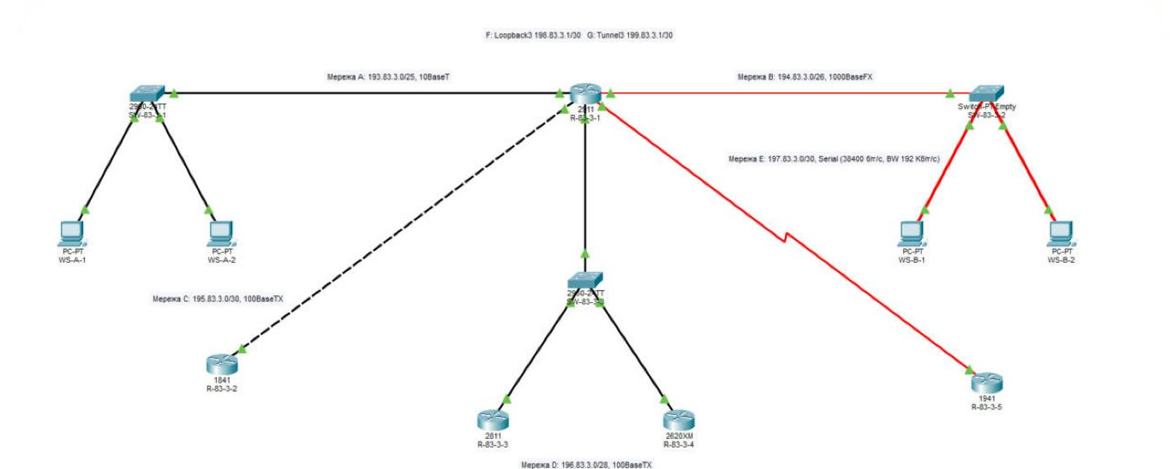
Рис. 1. Проєкт мережі в Cisco Packet Tracer (варіант 3)
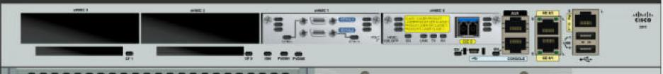
Рис. 2. Задня панель R-83-3-1 (Cisco 2911): HWIC-2T у слоті 1, HWIC-1GE-SFP з GLC-LH-SMD у слоті 0, вбудовані порти GE 0/0–0/2
Таблиця 2
Описова таблиця мережі
Пристрій | Модель, модулі | Інтерфейс | З’єднаний з | Технологія, кабель
R-83-3-1 | Cisco 2911,  HWIC-1GE-SFP + GLC-LH-SMD,  HWIC-2T | Gi0/0 | SW-83-3-1 Fa0/1 | 10BaseT, прямий UTP
 |  | Gi0/0/0 | SW-83-3-2 Gi6/1 | 1000BASE-LX, одномод. ВОК
 |  | Gi0/1 | R-83-3-2 Fa0/0 | 100BaseTX, перехресний UTP
 |  | Gi0/2 | SW-83-3-3 Fa0/1 | 100BaseTX, прямий UTP
 |  | Se0/1/0 (DCE) | R-83-3-5 Se0/1/0 | Serial V.35, 38 400 біт/с
 |  | Loopback3, Tunnel3 | – | віртуальні (мережі F, G)
R-83-3-2 | Cisco 1841 | Fa0/0 | R-83-3-1 Gi0/1 | 100BaseTX
R-83-3-3 | Cisco 2811 | Fa0/0 | SW-83-3-3 Fa0/2 | 100BaseTX, прямий UTP
R-83-3-4 | Cisco 2620XM | Fa0/0 | SW-83-3-3 Fa0/3 | 100BaseTX, прямий UTP
R-83-3-5 | Cisco 1941, HWIC-2T | Se0/1/0 (DTE) | R-83-3-1 Se0/1/0 | Serial V.35
SW-83-3-1 | Catalyst 2960-24TT | Fa0/2, Fa0/3 | WS-A-1, WS-A-2 | 10BaseT, прямий UTP
SW-83-3-2 | Switch-PT, 3×NM-1FGE,  1×NM-1FGE-SM | Gi8/1, Gi7/1 | WS-B-1, WS-B-2 | Gigabit Ethernet, багатомод. ВОК
SW-83-3-3 | Catalyst 2960-24TT | Fa0/1–Fa0/3 | R-83-3-1, R-83-3-3, R-83-3-4 | 100BaseTX
WS-A-1, WS-A-2 | PC-PT, PT-HOST-NM-1CE | Ethernet0 | SW-83-3-1 | 10BaseT
WS-B-1, WS-B-2 | PC-PT, PT-HOST-NM-1FGE | GigabitEthernet0 | SW-83-3-2 | Gigabit Ethernet, ВОК

2. Базове налаштування маршрутизаторів
На всіх пристроях відмовилися від діалогу початкового налаштування, задали імена (hostname R-83-3-1 … R-83-3-5, SW-83-3-1 … SW-83-3-3), вимкнули пошук імен у DNS (no ip domain-lookup), описали інтерфейси (description), увімкнули їх (no shutdown) і зберегли конфігурацію (write memory). На R-83-3-1 для мережі E на кінці DCE задано тактову частоту 38 400 біт/с і пропускну здатність 192 Кбіт/с (на R-83-3-5 – лише bandwidth 192), а також створено віртуальні інтерфейси Loopback 3 (мережа F) і Tunnel 3 (мережа G, GRE-тунель від Loopback 3 до R-83-3-5). Основні команди R-83-3-1 (повна конфігурація – у файлі LR10/R-83-3-1_running-config.txt):
interface GigabitEthernet0/0
ip address 193.83.3.1 255.255.255.128
speed 10
duplex full
interface GigabitEthernet0/0/0
ip address 194.83.3.1 255.255.255.192
interface GigabitEthernet0/1 ! Gi0/2 – так само
ip address 195.83.3.1 255.255.255.252
speed 100
duplex full
interface Serial0/1/0
ip address 197.83.3.1 255.255.255.252
clock rate 38400
bandwidth 192
interface Loopback3
ip address 198.83.3.1 255.255.255.252
interface Tunnel3
ip address 199.83.3.1 255.255.255.252
tunnel source Loopback3
tunnel destination 197.83.3.2

Щоб мережі за R-83-3-1 були досяжні з інших маршрутизаторів, на R-83-3-2 … R-83-3-5 додано маршрут за замовчуванням на відповідний інтерфейс R-83-3-1 (ip route 0.0.0.0 0.0.0.0 195.83.3.1 тощо). Сам R-83-3-1 безпосередньо під’єднаний до всіх мереж і додаткових маршрутів не потребує. На комутаторах налагоджено інтерфейс керування Vlan 1 і шлюз за замовчуванням (ip default-gateway).

3. Схема адресації
За табл. 18 методичних вказівок для G = 83, N = 3 визначено параметри всіх мереж. Шлюзом і основним DNS-сервером за варіантом є перша IP-адреса діапазону, тобто адреса інтерфейсу R-83-3-1; альтернативні DNS-сервери – OpenDNS Home.
Таблиця 3
Параметри IP-мереж
Мережа | Адреса / префікс | Маска | Діапазон адрес вузлів | Широкомовна
A | 193.83.3.0 /25 | 255.255.255.128 | 193.83.3.1 – 193.83.3.126 | 193.83.3.127
B | 194.83.3.0 /26 | 255.255.255.192 | 194.83.3.1 – 194.83.3.62 | 194.83.3.63
C | 195.83.3.0 /30 | 255.255.255.252 | 195.83.3.1 – 195.83.3.2 | 195.83.3.3
D | 196.83.3.0 /28 | 255.255.255.240 | 196.83.3.1 – 196.83.3.14 | 196.83.3.15
E | 197.83.3.0 /30 | 255.255.255.252 | 197.83.3.1 – 197.83.3.2 | 197.83.3.3
F (Loopback 3) | 198.83.3.0 /30 | 255.255.255.252 | 198.83.3.1 – 198.83.3.2 | 198.83.3.3
G (Tunnel 3) | 199.83.3.0 /30 | 255.255.255.252 | 199.83.3.1 – 199.83.3.2 | 199.83.3.3

Таблиця 4
Схема адресації пристроїв мережі
Пристрій | Інтерфейс | IP-адреса / префікс | Шлюз | Основний DNS | Альтерн. DNS 1, 2
R-83-3-1 | Gi0/0 | 193.83.3.1 /25 | – | – | –
 | Gi0/0/0 | 194.83.3.1 /26 | – | – | –
 | Gi0/1 | 195.83.3.1 /30 | – | – | –
 | Gi0/2 | 196.83.3.1 /28 | – | – | –
 | Se0/1/0 | 197.83.3.1 /30 | – | – | –
 | Loopback3 | 198.83.3.1 /30 | – | – | –
 | Tunnel3 | 199.83.3.1 /30 | – | – | –
R-83-3-2 | Fa0/0 | 195.83.3.2 /30 | 195.83.3.1 | – | –
R-83-3-3 | Fa0/0 | 196.83.3.2 /28 | 196.83.3.1 | – | –
R-83-3-4 | Fa0/0 | 196.83.3.3 /28 | 196.83.3.1 | – | –
R-83-3-5 | Se0/1/0 | 197.83.3.2 /30 | 197.83.3.1 | – | –
SW-83-3-1 | Vlan1 | 193.83.3.2 /25 | 193.83.3.1 | – | –
SW-83-3-2 | Vlan1 | 194.83.3.2 /26 | 194.83.3.1 | – | –
SW-83-3-3 | Vlan1 | 196.83.3.4 /28 | 196.83.3.1 | – | –
WS-A-1 | Ethernet0 | 193.83.3.3 /25 | 193.83.3.1 | 193.83.3.1 | 208.67.222.222,  208.67.220.220
WS-A-2 | Ethernet0 | 193.83.3.4 /25 | 193.83.3.1 | 193.83.3.1 | 208.67.222.222,  208.67.220.220
WS-B-1 | GigabitEthernet0 | 194.83.3.3 /26 | 194.83.3.1 | 194.83.3.1 | 208.67.222.222,  208.67.220.220
WS-B-2 | GigabitEthernet0 | 194.83.3.4 /26 | 194.83.3.1 | 194.83.3.1 | 208.67.222.222,  208.67.220.220

Для маршрутизаторів R-83-3-2 … R-83-3-5 у стовпці «Шлюз» вказано наступний вузол маршруту за замовчуванням. У робочих станціях Packet Tracer є лише одне поле DNS Server, тому в них внесено основний DNS-сервер; альтернативні адреси OpenDNS наведено для повноти схеми.

4. Налаштування IP-адресації та перевірка зв’язку
Адреси інтерфейсів маршрутизаторів і комутаторів задано командами ip address в CLI, адреси робочих станцій – на вкладці Config (рис. 5). Після налаштування всі інтерфейси мають стан up/up. Зв’язок перевірено командою ping з R-83-3-1 до всіх пристроїв мереж A–E (рис. 3, 4) та з робочої станції WS-A-1 до вузлів усіх інших мереж (рис. 5, 6). Усі відповіді отримано; під час першого запуску ping до кожного нового вузла перший пакет губився, поки тривав обмін ARP, повторні перевірки дали 100 %. TTL у відповідях показує кількість маршрутизаторів на шляху: від WS-B-1 – 127 (128 − 1), від маршрутизаторів за R-83-3-1 – 254 (255 − 1).
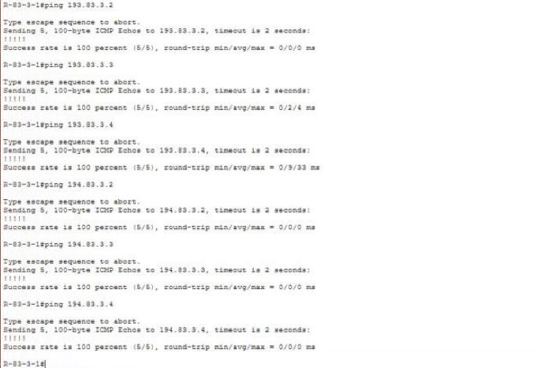
Рис. 3. Перевірка зв’язку R-83-3-1 з вузлами мереж A і B
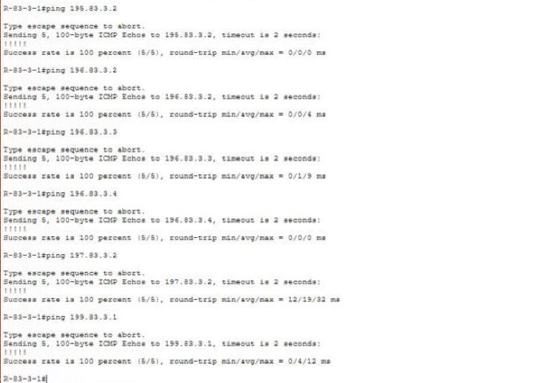
Рис. 4. Перевірка зв’язку R-83-3-1 з вузлами мереж B–E та інтерфейсом Tunnel 3
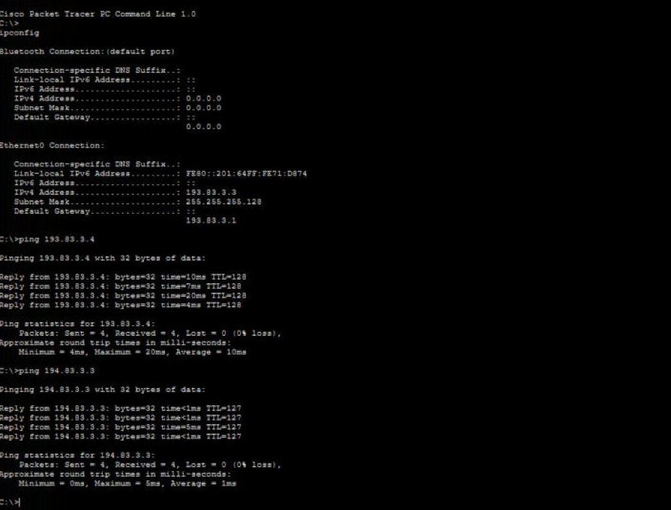
Рис. 5. Налаштування WS-A-1 (ipconfig) та обмін з WS-A-2 і WS-B-1
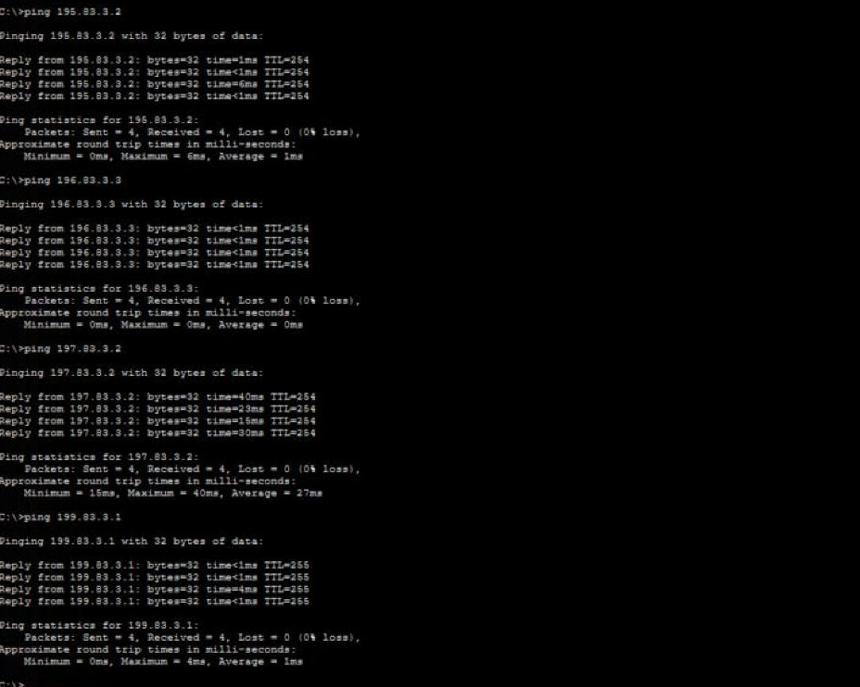
Рис. 6. Обмін WS-A-1 з R-83-3-2, R-83-3-4, R-83-3-5 та мережею G

5. Параметри апаратної частини та Cisco IOS маршрутизаторів
Параметри визначено командами show version, show flash: і show clock (рис. 7–13), кількість інтерфейсів – командою show ip interface brief. Об’єм RAM дорівнює сумі двох чисел у рядку «with …K/…K bytes of memory» (основна процесорна пам’ять і пам’ять вводу-виводу). Об’єми Flash наведено в мегабайтах (1 Мб = 1 048 576 байт).
Таблиця 5
Параметри маршрутизаторів мережі
Параметр | R-83-3-1 | R-83-3-2 | R-83-3-3 | R-83-3-4 | R-83-3-5
Модель маршрутизатора | Cisco 2911  (CISCO2911/K9) | Cisco 1841 | Cisco 2811 | Cisco 2620XM  (Cisco 2620) | Cisco 1941  (CISCO1941/K9)
Модель та номер процесора | не виводиться;  board ID FTX152400KS | MPC860 (M860, part 0, mask 49);  board ID FTX0947Z18E | MPC860 (M860, part 0, mask 49);  board ID JAD05190MTZ | MPC860 (M860, part 0, mask 49);  board ID JAD05190MTZ | не виводиться;  board ID FTX152400KS
Об’єм пам’яті RAM, Мб | 512  (491520K + 32768K) | 128  (114688K + 16384K) | 64  (60416K + 5120K) | 256  (253952K + 8192K) | 512  (491520K + 32768K)
Об’єм пам’яті NVRAM, Мб | 0,25 (255K) | 0,19 (191K) | 0,23 (239K) | 0,03 (32K) | 0,25 (255K)
Об’єм Flash – всього, Мб | 243,90 | 61,05 | 61,05 | 61,05 | 243,90
– зайнято, Мб | 32,28 | 32,28 | 48,82 | 5,56 | 32,28
– вільно, Мб | 211,62 | 28,77 | 12,23 | 55,49 | 211,62
Конфігураційний регістр | 0x2102 | 0x2102 | 0x2102 | 0x2102 | 0x2102
Кількість інтерфейсів: Ethernet | 0 | 0 | 0 | 0 | 0
– Fast Ethernet | 0 | 2 | 2 | 1 | 0
– Gigabit Ethernet | 4 | 0 | 0 | 0 | 2
– Serial | 2 | 0 | 0 | 0 | 2
– Loopback | 1 | 0 | 0 | 0 | 0
– Tunnel | 1 | 0 | 0 | 0 | 0
– Vlan | 1 | 1 | 1 | 0 | 1
Версія IOS | 15.1(4)M4 | 12.4(15)T1 | 12.4(15)T1 | 12.2(28) | 15.1(4)M4
Образ IOS | c2900-universalk9-mz.SPA.151-4.M4.bin | c1841-advipservicesk9-mz.124-15.T1.bin | c2800nm-advipservicesk9-mz.124-15.T1.bin | c2600-i-mz.122-28.bin | c1900-universalk9-mz.SPA.151-4.M4.bin
Розмір файла образу IOS, байт (Мб) | 33 591 768  (32,04) | 33 591 768  (32,04) | 50 938 004  (48,58) | 5 571 584  (5,31) | 33 591 768  (32,04)
Системний час | *0:10:43.73 UTC Mon Mar 1 1993 | *0:19:56.674 UTC Mon Mar 1 1993 | *0:20:13.415 UTC Mon Mar 1 1993 | *0:20:29.982 UTC Mon Mar 1 1993 | *0:19:42.515 UTC Mon Mar 1 1993

Усі маршрутизатори мають стандартне значення конфігураційного регістра 0x2102: Cisco IOS завантажується з Flash-пам’яті, конфігурація – з NVRAM, переривання Break діє лише перші 60 с, консоль працює на 9 600 біт/с. Маршрутизатори серій 1900/2900 (Cisco IOS 15.1) мають найбільші RAM і Flash, 2620XM із IOS 12.2 – найменший образ. Packet Tracer не виводить для ISR G2 (1941, 2911) модель процесора, а для Cisco 1941 і 2911 показує однаковий Processor board ID. Системний годинник ніде не налагоджено, тому всі пристрої показують час від умовного початку 1 березня 1993 р.; зірочка «*» означає, що час не синхронізовано. Інтерфейси Vlan1 на 1841, 2811 і 1941 показуються командою show ip interface brief, але вимкнені.
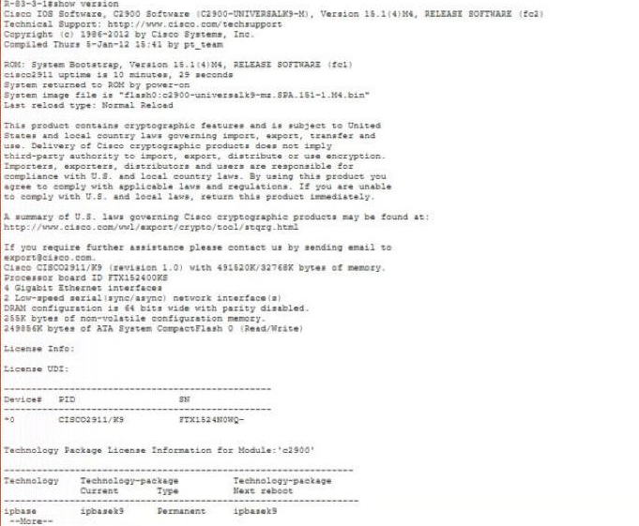
Рис. 7. R-83-3-1 (Cisco 2911): show version
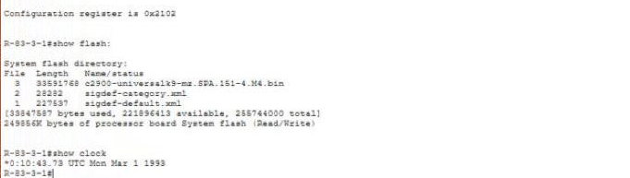
Рис. 8. R-83-3-1: конфігураційний регістр, вміст Flash і системний час
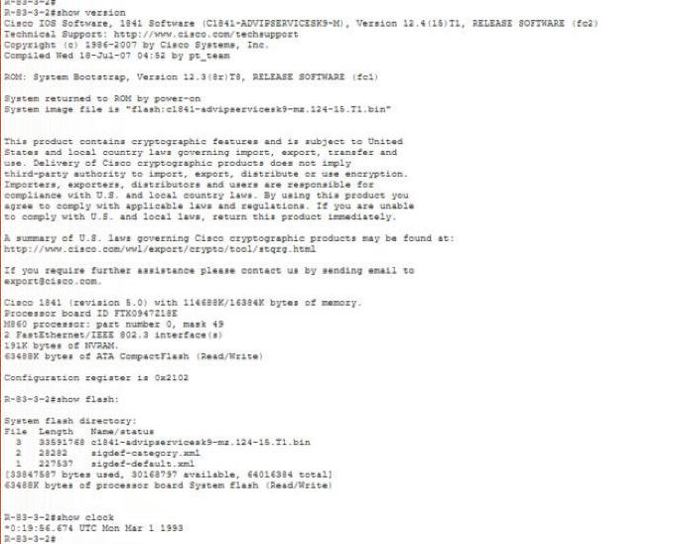
Рис. 9. R-83-3-2 (Cisco 1841): show version, show flash:, show clock
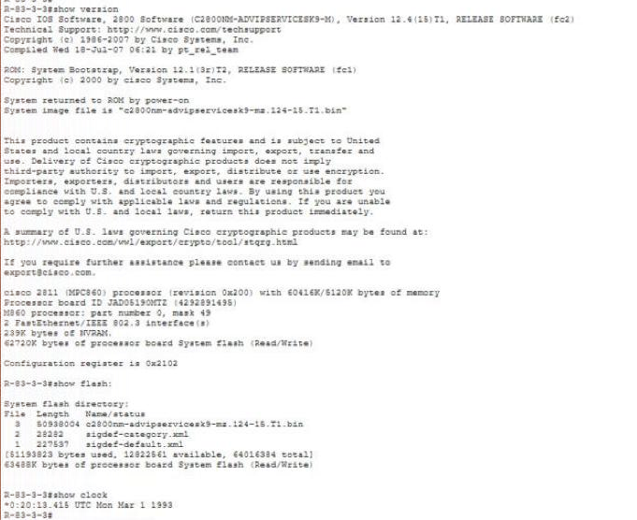
Рис. 10. R-83-3-3 (Cisco 2811): show version, show flash:, show clock
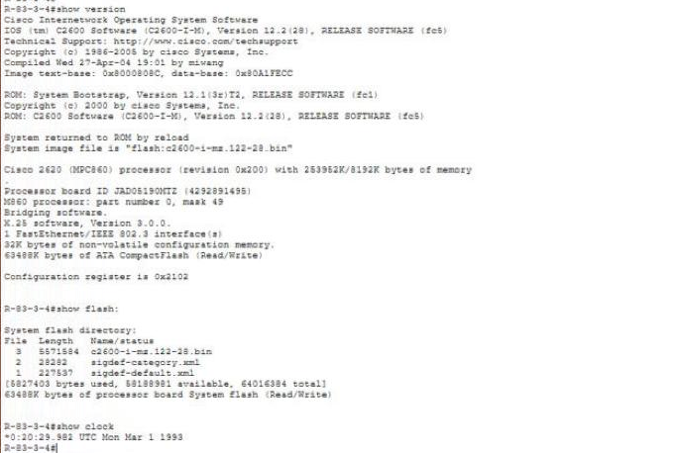
Рис. 11. R-83-3-4 (Cisco 2620XM): show version, show flash:, show clock
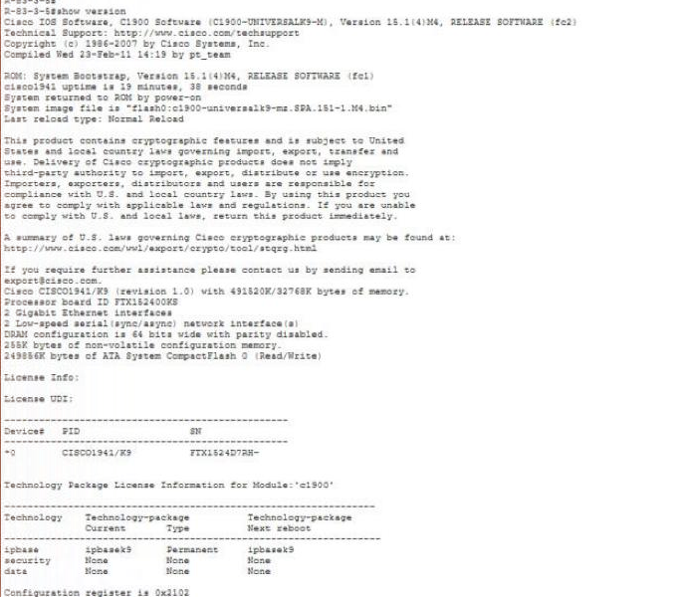
Рис. 12. R-83-3-5 (Cisco 1941): show version
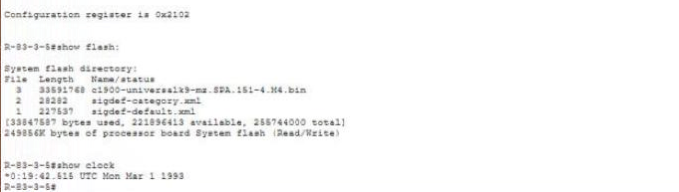
Рис. 13. R-83-3-5: вміст Flash і системний час

6. Параметри інтерфейсів маршрутизатора R-83-3-1
Стан інтерфейсів отримано командою show ip interface brief (рис. 14), детальні параметри – командою show interfaces (рис. 14–18), тип послідовного інтерфейсу – командою show controllers serial 0/1/0 (рис. 19). Затримку (DLY) IOS виводить у мікросекундах, у таблицях її переведено в мілісекунди.
Таблиця 6
Параметри фізичних інтерфейсів маршрутизатора R-83-3-1
Параметр | Gi0/0 | Gi0/1 | Gi0/2 | Gi0/0/0 | Se0/1/0
Мережа | A | C | D | B | E
Адміністративний (фізичний) стан | up | up | up | up | up
Стан лінійного протоколу | up | up | up | up | up
Виробник, модель чіпсета | CN Gigabit Ethernet | CN Gigabit Ethernet | CN Gigabit Ethernet | CN Gigabit Ethernet (HWIC-1GE-SFP) | HD64570; контролер PowerQUICC MPC860
Тип (для послідовних DTE/DCE) | – | – | – | – | DCE V.35, clock rate 38400
Апаратна адреса | 0003.e448.5401 | 0003.e448.5402 | 0003.e448.5403 | 0000.0c3c.6890 | –
Логічна адреса | 193.83.3.1/25 | 195.83.3.1/30 | 196.83.3.1/28 | 194.83.3.1/26 | 197.83.3.1/30
Затримка, мс | 1 (1000 мкс) | 0,1 (100 мкс) | 0,1 (100 мкс) | 0,01 (10 мкс) | 20 (20000 мкс)
Пропускна здатність (BW) | 100 000 Кбіт/с* | 100 000 Кбіт/с | 100 000 Кбіт/с | 1 000 000 Кбіт/с (1 Гбіт/с) | 192 Кбіт/с
Швидкість і режим передачі | 10 Мбіт/с, full duplex | 100 Мбіт/с, full duplex | 100 Мбіт/с, full duplex | full duplex | 38 400 біт/с
MTU, байт | 1500 | 1500 | 1500 | 1500 | 1500
Протокол інкапсуляції | ARPA | ARPA | ARPA | ARPA | HDLC

Таблиця 7
Параметри логічних інтерфейсів маршрутизатора R-83-3-1
Параметр | Loopback3 | Tunnel3
Мережа | F | G
Адміністративний стан / лінійний протокол | up / up | up / up
Тип інтерфейсу (Hardware) | Loopback | Tunnel, GRE/IP:  source 198.83.3.1 (Loopback3),  destination 197.83.3.2
Апаратна адреса | – | –
Логічна адреса | 198.83.3.1/30 | 199.83.3.1/30
Затримка, мс | 5 (5000 мкс) | 50 (50000 мкс)
Пропускна здатність (BW) | 8 000 000 Кбіт/с | 100 Кбіт/с (transmit / receive bandwidth 8000 Кбіт/с)
MTU, байт | 1514 | 17916 (транспортний MTU тунелю 1476)
Протокол інкапсуляції | LOOPBACK | TUNNEL (GRE/IP)

* Для Gi0/0, примусово переведеного на 10 Мбіт/с, Packet Tracer залишив BW 100 000 Кбіт/с, хоча фактичну швидкість показує правильно («Full Duplex, 10Mbps»); затримка при цьому зросла до 1000 мкс. На реальному обладнанні BW такого інтерфейсу дорівнював би 10 000 Кбіт/с. Аналогічно для оптичного Gi0/0/0 симулятор пише «media type is RJ45, 100Mbps», хоча BW і DLY відповідають гігабітному інтерфейсу. Значення BW використовується протоколами маршрутизації для розрахунку метрик, тому на послідовному каналі його задано вручну (bandwidth 192).
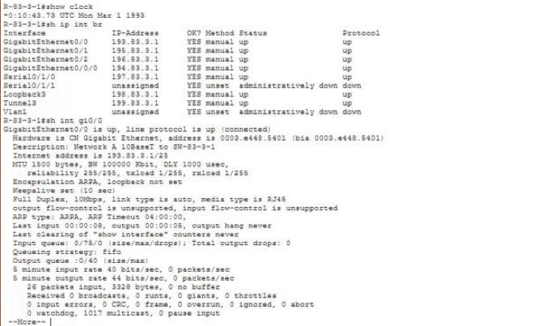
Рис. 14. R-83-3-1: show ip interface brief та параметри Gi0/0 (мережа A)
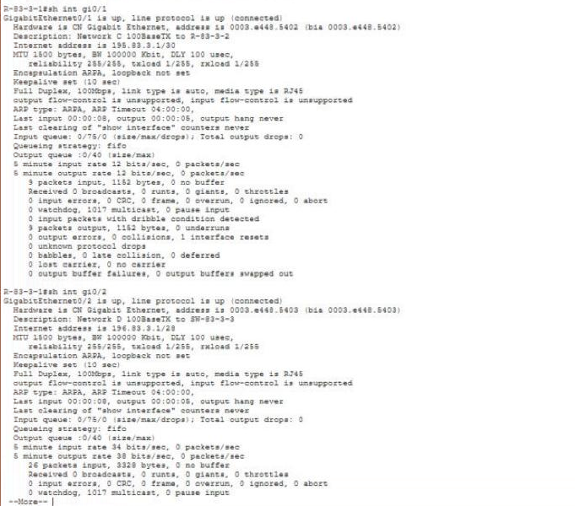
Рис. 15. R-83-3-1: параметри інтерфейсів Gi0/1 (мережа C) і Gi0/2 (мережа D)
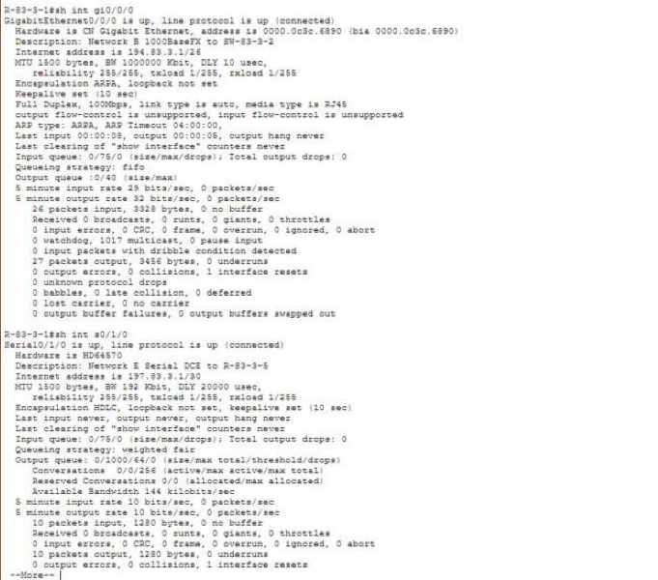
Рис. 16. R-83-3-1: параметри інтерфейсів Gi0/0/0 (мережа B) і Serial0/1/0 (мережа E)
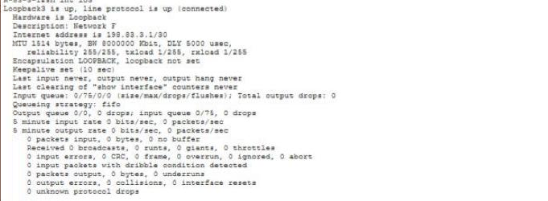
Рис. 17. R-83-3-1: параметри інтерфейсу Loopback3 (мережа F)
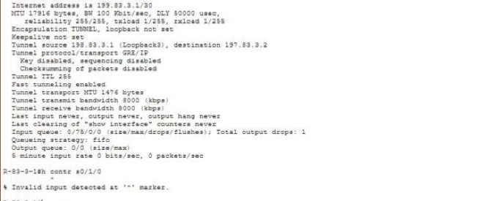
Рис. 18. R-83-3-1: параметри інтерфейсу Tunnel3 (мережа G)
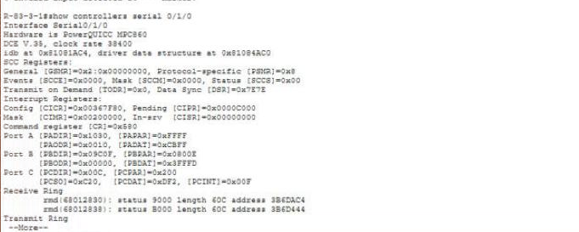
Рис. 19. R-83-3-1: show controllers serial 0/1/0 – тип DCE V.35, clock rate 38400

Висновки
Розглянуто будову маршрутизаторів Cisco, їхні фізичні й логічні інтерфейси, модулі та плати розширення, блоки пам’яті й призначення конфігураційного регістра. У Cisco Packet Tracer побудовано мережу з п’яти маршрутизаторів різних моделей (2911, 1841, 2811, 2620XM, 1941), трьох комутаторів і чотирьох робочих станцій. Для центрального маршрутизатора підібрано модулі під технології варіанта: 10BaseT і 100BaseTX – на вбудованих портах із примусовою швидкістю, оптичний Gigabit Ethernet – через HWIC-1GE-SFP із трансивером GLC-LH-SMD, послідовний канал – через HWIC-2T із кінцем DCE (38 400 біт/с, bandwidth 192 Кбіт/с). Створено віртуальні інтерфейси Loopback 3 і Tunnel 3.
Розроблено й реалізовано схему адресації семи мереж 193–199.83.3.0, налаштовано маршрути за замовчуванням і перевірено зв’язок між усіма парами мереж. Командами show version, show flash:, show clock, show interfaces і show controllers визначено апаратні параметри всіх маршрутизаторів, версії й образи Cisco IOS та параметри інтерфейсів R-83-3-1. Виявлено кілька особливостей симулятора: Router-PT не підтримує тунельних інтерфейсів, а для інтерфейсу з примусовою швидкістю 10 Мбіт/с Packet Tracer не змінює значення BW.

